专题05 统计与概率（5大考点44题）
5大考点概览
考点01中位数、众数和平均数
考点02方差和标准差
考点03数据的收集与整理
考点04随机事件与概率
考点05用列举法求概率

中位数、众数和平均数
考点1

一、单选题
1．（25-26九年级下·上海长宁·期中）在2026年春季社会实践活动中，某校九（1）班共分成5个活动小组，小组人数分别为6，6，7，5，6，那么对上述小组人数数据，下列说法中错误的是（ ）
A．平均数是6 B．中位数是6 C．众数是6 D．方差是6
【答案】D
【分析】根据众数、平均数、中位数、方差的定义和公式分别进行计算即可．
【详解】解：A、平均数是，故本选项说法正确，不符合题意；
B、把这些数从小到大排列为：5，6，6，6，7，
∴中位数是6，故本选项说法正确，不符合题意；
C、出现了3次，出现的次数最多，
众数是6，故本选项说法正确，不符合题意；
D、方差为：，
∴本选项说法错误，符合题意．
2．（2026·上海普陀·二模）某校举办校园歌手大奖赛，在评委评定的十个分数中，去掉一个最高分，去掉一个最低分，剩余的八个分数与原来的十个分数相比，一定不会变化的统计量是（ ）
A．平均数 B．众数 C．中位数 D．方差
【答案】C
【详解】解：将10个分数从小到大排序，原中位数是排序后第5个和第6个数据的平均数，
∵去掉一个最高分和一个最低分后，剩余8个数据排序后，中间的两个数仍是原数据的第5个和第6个，
∴中位数一定不变，故C正确．
对选项A：∵去掉最高分和最低分后，数据总和发生改变，
∴平均数可能变化，A错误．
对选项B：若原数据的众数是最高分或最低分，去掉后众数会发生改变，
因此众数可能变化，B错误．
对选项D：方差反映数据的波动程度，去掉两端数据后数据的波动程度通常改变，
因此方差可能变化，D错误．
3．（2026·上海崇明·二模）某校为了解学生体育运动时间的情况，将调查所得的50个数据整理成下表：
体育运动时间（小时） | 1.5 | 1.7 | 1.8 | 2 | 2.2
人数（人） | 10 | 10 | 20 | 5 | 5
对于这组数据，下列判断中，正确的是（ ）
A．众数和平均数相等 B．中位数和平均数相等
C．中位数和众数相等 D．中位数、众数和平均数都相等
【答案】C
【详解】解：∵运动时间为1.8小时的人数最多，为20人，
∴众数为；
∵总共有个数据，中位数是从小到大排列后第、个数据的平均数，
累计人数得前两组共个数据，第到个数据均为，
∴第、个数据都是，中位数为；
，
综上，众数，中位数，平均数，中位数和众数相等 ．
4．（2026·上海浦东新·二模）第67届国际奥林匹克数学竞赛（）将于2026年7月在上海举行．在上届比赛中，中国队发挥出色，获得团体总分第一名，也是当届比赛中唯一一支所有队员都获得金牌的队伍．中国队参赛队员比赛成绩的方差可用以下公式来计算：．
根据以上信息，下列叙述中不正确的是（ ）
A．中国队共有6名同学参赛 B．众数是36
C．中位数是38 D．平均数是38.5
【答案】B
【分析】本题考查方差公式的意义，以及众数、中位数、平均数的计算，根据方差公式确定所有数据后，依次根据定义判断各选项即可。
【详解】解：A、∵方差公式中共有6个数据项，∴中国队共有6名同学参赛，A选项正确，不符合题意；
B、∵36和42都出现2次，均为出现次数最多的数，∴众数是36和42，B选项错误，符合题意；
C、∵6个数据的中位数是第3个和第4个数据的平均数，即 ，∴中位数是38，C选项正确，不符合题意；
D、∵平均数 ，∴平均数是38.5，D选项正确，不符合题意．
5．（2026·上海徐汇·二模）某学校组织了一场体能测试，抽出50个人的成绩（分数）进行统计，结果如图所示．关于这50人的分数，下列说法正确的是（ ）
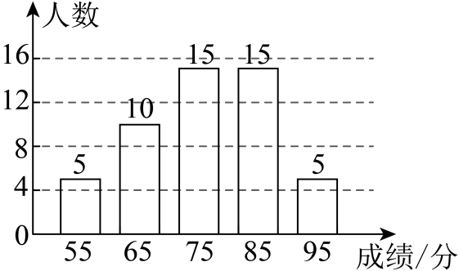
A．中位数是15 B．众数是15 C．中位数是75 D．众数是85
【答案】C
【分析】众数是一组数据中出现次数最多的数，中位数是将一组数据从小到大排列后，处于中间位置的数，若数据个数为偶数，则为中间两个数的平均数．
【详解】解：由图可知：
将50人的成绩从小到大排序，第25、26位均为75分，因此中位数是，
故A选项说法错误，不合题意，C选项说法正确，符合题意；
75，85均出现了15次，因此众数是75，85，
故B，D选项说法错误，不合题意．
6．（25-26九年级下·上海嘉定·期中）某区要从甲、乙两名射击运动员中挑选一人参加全市比赛，在选拔赛中，每人进行了次射击，甲的成绩（环）为：，乙的成绩的平均数为环，方差为．据估计，如果成绩的平均数达到环就可能夺得金牌，下列说法中错误的是（ ）
A．甲的成绩的平均数为环
B．甲的成绩的中位数是环
C．甲的成绩的方差为
D．应选派成绩较稳定的乙运动员参赛
【答案】D
【分析】由平均数、中位数、方差的求法及稳定性判断各个选项即可．
【详解】解：甲的成绩（环）为：，则甲的成绩的平均数为，故A选项的说法正确；
按从小到大排列甲的成绩（环）为：，则甲的成绩的中位数是环，故B选项的说法正确；
由前面计算可知，甲的成绩的平均数是环，则甲的成绩的方差为，故C选项的说法正确；
由于甲、乙的平均成绩相等，，即甲的方差小于乙的方差，则甲的成绩更稳定，应选派甲运动员参赛，故D选项的说法错误．
7．（2026·上海奉贤·二模）甲、乙两位同学在相同条件下各射击10次，两人的成绩（单位：环）如图所示．小华同学根据图形写出了以下三个推断：①甲的成绩更稳定；②乙的平均成绩更高；③每人再射击一次，乙的成绩一定比甲高．其中正确的是（ ）
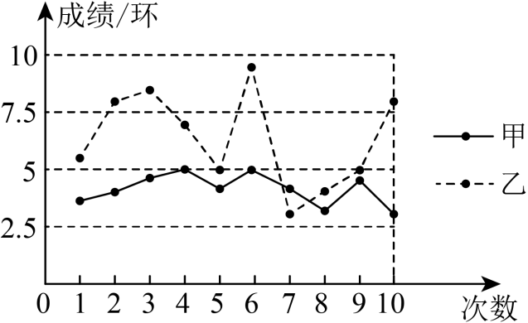
A．①② B．①③ C．②③ D．①②③
【答案】A
【分析】①根据方差的意义判断即可；②根据算术平均数的定义判断即可；③根据随机事件的意义判断即可．
【详解】解：由折线统计图可知，
甲的成绩在2.5和5之间波动，乙的成绩在2.5和10之间波动，所以甲的成绩更稳定，故①结论正确；
乙的10次成绩中有9次成绩大于甲，其中一次略低，可推知②正确；
每人再射击一次，乙的成绩不一定比甲高，故③的结论错误．
其中正确的为①②．

二、填空题
8．（2026·上海静安·二模）为提高学生身体素质，体育课开设了“引体向上”项目．现从某年级随机抽取了部分男生进行测试，绘制出不完整的统计图（如图所示），在本次调查获取的样本数据中，“引体向上”完成次数最少为6次，最多为10次，且次数在10次的学生数占总人数的，那么本次调查样本的中位数为______次．
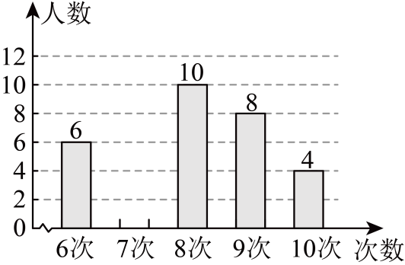
【答案】8
【分析】先得出本次调查的总人数，然后根据中位数的定义进行求解即可．
【详解】解：由条形统计图可知：本次调查抽取的总人数为（人），
∴完成“引体向上”的次数为7的有（人），
根据中位数的定义可知：本次调查样本中中位数为第20和第21个数据之和的平均数，由可知中位数落在8次．
9．（2026·上海虹口·二模）为助力“校园读书月”活动，某班20名同学积极分享自己的课外读物，他们分享的书籍数量（单位：本）如下表．根据表中的信息，这20个数据的中位数是______．
书籍数量/本
人数/人

【答案】8
【分析】根据中位数的定义，先确定20个数据从小到大排列后中位数的位置，再找到对应位置的数据计算即可得到结果．
【详解】解：一共有20个数据，将数据从小到大排列后，中位数为第10个和第11个数据的平均数．
分享4本的累计人数为，
分享6本的累计人数为，
分享8本的累计人数为，
因此第10个和第11个数据都为，
则中位数为．

三、解答题
10．（2026·上海金山·二模）班学生参加环保知识竞赛，已知竞赛得分都是整数，把参赛学生的成绩整理后分成个小组，画出竞赛成绩的频数分布直方图，如图所示．回答下列问题：
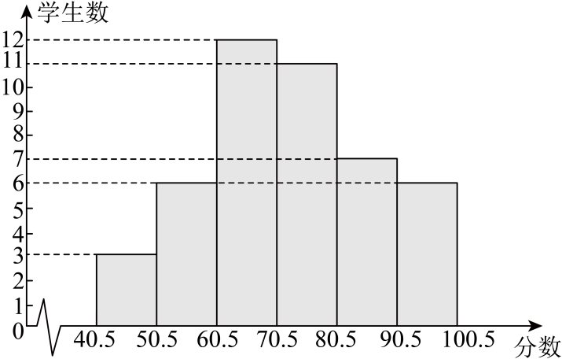
(1)班共有多少名学生参加知识竞赛？
(2)分布在分这一组的频率是多少？
(3)成绩的中位数落在哪个小组数据范围内？
(4)求成绩不低于分的学生占全部学生人数的百分率．
【答案】(1)名
(2)
(3)
(4)
【分析】（）把各组人数相加即可求解；
（）用分布在分这一组的频数除以总人数即可求解；
（）根据中位数的定义解答即可求解；
（）用成绩高于分的学生人数除以总人数即可求解；
本题考查了频数分布直方图，频率和中位数，熟练掌握知识点是解题的关键．
【详解】（1）解：∵，
∴班共有名学生参加知识竞赛；
（2）解：由频数分布直方图可得，分布在分这一组的频数为，
∴分布在分这一组的频率是；
（3）将个学生的成绩由低到高排列，第个的成绩是中位数，由各小组的人数可知，第个成绩落在小组里，
∴成绩的中位数落在范围内；
（4）解： ，
答：成绩不低于分的学生人数占全班参赛学生人数的．
11．（2026·上海宝山·二模）某校开展校园才艺大赛，根据同学们的报名意向分为“A唱歌、B舞蹈、C器乐、D戏剧、E其他”几个表演类别．图1、图2是每类表演报名人数的不完整统计图．
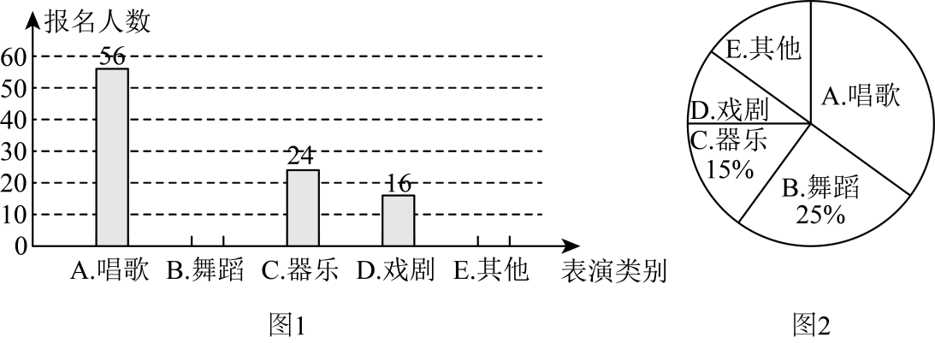
(1)扇形统计图中“B舞蹈”所在扇形的圆心角度数为______°；
(2)本次大赛总共报名______人，请补全条形统计图；
(3)才艺大赛当天由7名学生代表作为评审进行打分（满分10分），甲、乙两位同学在“A唱歌”项目的得分及其部分统计结果如下：
甲 | 8 | 6 | 7 |  | 6 | 7 |  | 9 | 6
乙 | 8 | 4 | 8 |  | 9 | 8 |  | 9 | 3
 | 平均数 |  |  | 中位数 |  |  | 方差
甲 | a |  |  | 7
乙 | 7 |  |  | b |  |  | c
①表中的数据： ______， ______， ______；
②结合平均数、中位数、方差等统计数据，谈谈你对甲、乙两位同学成绩的看法．
【答案】(1)90
(2)160，补全条形统计图见解析
(3)①7，8，；②见解析
【分析】（1）用乘以占比即可；
（2）先由C的人数除以占比求解总人数，然后计算出B、E的人数，即可补全条形统计图；
（3）①根据平均数，中位数，方差的定义求解即可；
②根据平均数，中位数，方差的意义分析即可．
【详解】（1）解：，
∴扇形统计图中“B舞蹈”所在扇形的圆心角度数为；
（2）解：总人数：（人），
B的人数：（人），
则E的人数为：（人），
补全条形统计图：
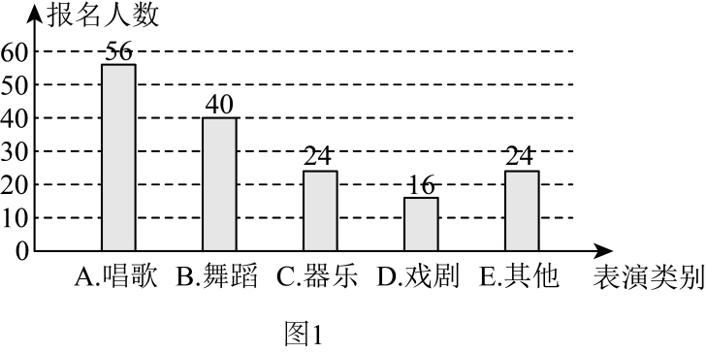
（3）解：①；
乙的数据排列为：3，4，8，8，8，9，9，则；
；
②甲、乙的平均数一样，说明甲、乙的平均水平接近，乙的中位数高于甲，说明乙的高分多，甲的方差小，说明成绩更加稳定．

方差和标准差
考点2

一、单选题
12．（2026·上海闵行·二模）在投掷实心球的比赛中，甲、乙两人各投掷了次，球的落地位置如图所示．已知两人次投掷所得的平均成绩相同，对于甲、乙两人这次成绩的方差的描述正确的是（ ）
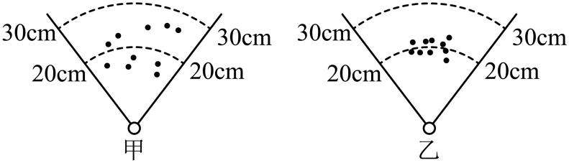
A． B． C． D．无法确定
【答案】C
【分析】根据方差来衡量数据波动大小、离散程度，进行判断即可．
【详解】解：∵一组数据中，方差越小，数据越稳定、波动越小，方差越大，数据越分散、波动越大，
∴观察图片可知，甲的成绩比乙的成绩更加分散，
∴．
13．（2026·上海静安·二模）已知一组数据：，，，它们的平均数是3，方差是2，那么数据，，的平均数与方差分别是（ ）
A．3，2 B．6，8 C．3，4 D．6，4
【答案】B
【分析】根据平均数和方差的公式计算即可得出结果．
【详解】解：∵一组数据：，，，它们的平均数是3，方差是2，
∴，，
∴数据，，的平均数为：，
数据，，的方差为：．
14．（2026·上海松江·二模）已知数据：，，，的平均数是，方差是，那么数据，，，的平均数和方差分别是（ ）
A．， B．， C．， D．，
【答案】C
【分析】根据方差和平均数的计算公式求解即可．
【详解】解∵，，，的平均数是，方差是，
∴，即，，
那么数据，，，的平均数为：；
方差为：
．

二、填空题
15．（25-26九年级下·上海长宁·期中）数据90、91、92、93、94的标准差是________．
【答案】
【分析】先计算这组数据的平均数，再计算方差，最后求出方差的算术平方根即为标准差．
【详解】解：首先计算这组数据的平均数，得，
再根据方差的计算公式计算方差，得
，
标准差是方差的算术平方根，因此该组数据的标准差为．

三、解答题
16．（25-26九年级下·上海杨浦·期中）某学校组织数学竞赛，对A、B两个班级各20名学生进行了测试，对测试成绩（百分制）进行了整理分析，下面给出了部分信息．
（ⅰ）A班测试成绩的频数分布直方图如图：
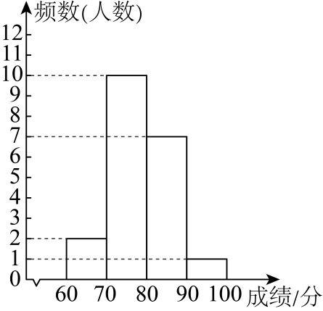
（数据分成4组：）
（ⅱ）B班测试成绩如下：
69，69，70，70，71，73，77，78，80，81，
82，82，82，82，83，83，83，86，91，96．
（ⅲ）A班、B班测试成绩的平均数、众数、中位数如下：
 | 平均数 | 众数 | 中位数
A班 | 79.6 | 77 | p
B班 | 79.4 | m | q
根据以上信息，回答下列问题：
(1)m的值为______，p______q（填“＞”“＝”或“＜”）；
(2)如果两个班级都各去掉一个最高分和一个最低分，那么下列判断正确的是______；
A．两个班测试成绩的方差都增大；
B．两个班测试成绩的方差都减小；
C．A班测试成绩的方差增大，B班测试成绩的方差减小；
D．A班测试成绩的方差减小，B班测试成绩的方差增大．
(3)为了选出冲击个人冠军的种子选手，学校对这次成绩90分以上的甲、乙、丙三位同学又单独进行了5次测试，平均数较大的选手排序靠前，如果平均数相同，那么方差较小的选手排序靠前．这5次测试的成绩如下：
 | 测试1 | 测试2 | 测试3 | 测试4 | 测试5 | 方差
甲 | 93 | 90 | 92 | 93 | 92 | 1.2
乙 | 91 | 92 | 92 | 92 | 92 | 0.16
丙 | 94 | 90 | 90 | 94 | k
如果丙的排序居中，那么表中k（k为整数）的值为______，______．
【答案】(1)82，
(2)B
(3)92，3.2
【分析】（1）根据众数、中位数的定义分析即可；
（2）根据方差的意义求解即可；
（3）根据平均数、方差的定义求解即可．
【详解】（1）解：由B班的数据可得，众数，中位数
由A班的频数分布直方图可得，第10，11个数据在这一组，因此中位数
故；
（2）解：如果两个班级都各去掉一个最高分和一个最低分，相当于将波动最大的两个数据去掉了，
由方差的意义可得，两个班测试成绩的方差都减小；
（3）解：由题意得，，
∵平均数较大的选手排序靠前，如果平均数相同，那么方差较小的选手排序靠前
∴或
∴
解得，
当时，，
则，不成立；
当时，，
则，成立，
∴表中k（k为整数）的值为，．

数据的收集与整理
考点3

一、单选题
17．（2026·上海黄浦·二模）下列信息中，适合用折线统计图，而不适合用条形统计图表示是（ ）
A．上海市16个区的人口数 B．张爷爷连续7天定时测得的体温
C．九（3）班36个学生的体重 D．向阳菜市场15种蔬菜的价格
【答案】B
【分析】条形统计图适合表示不同类别的具体数量，折线统计图适合反映数据的变化趋势，根据二者用途判断选项即可．
【详解】解：对于A选项：统计上海市16个区的人口数，只需比较不同区的人口数量，适合用条形统计图；
对于B选项：统计张爷爷连续7天的体温，需要观察体温随时间的变化趋势，适合用折线统计图，不适合条形统计图；
对于C选项：统计36名学生的体重，只需得到不同学生的体重数量，适合用条形统计图；
对于D选项：统计15种蔬菜的价格，只需比较不同蔬菜的价格，适合用条形统计图．

二、填空题
18．（2026·上海青浦·二模）某区“书香校园”项目组为了解初三学生每天的课外阅读情况，对全区初三学生进行了一次随机抽样调查，将学生按照每天课外阅读时长分为A（约1小时），B（约30分钟），C（约10分钟），D（几乎没有）四个等级，并绘制成如图1、图2所示的两幅不完整的统计图．如果该区共有5300名初三学生，根据抽样调查结果，估计该区几乎没有课外阅读的学生人数大约为__________人．
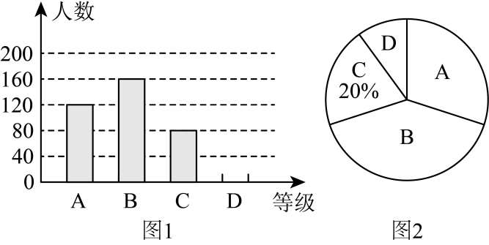
【答案】
530
【分析】根据条形统计图得到C等级的人数，根据扇形统计图得到C等级所占的百分比，两者相除即可求出抽样调查的总人数，用总人数减去A、B、C等级的人数得到D等级的人数，求出D等级所占的百分比，利用样本估计总体即可求出该区几乎没有课外阅读的学生人数．
【详解】解：由条形统计图可知C等级的人数为80人，由扇形统计图可知C等级所占的百分比为
本次抽样调查的总人数为：（人）
D等级的人数为：（人）
D等级人数占抽样总人数的百分比为：
该区几乎没有课外阅读的学生人数大约为：（人）．
19．（2026·上海普陀·二模）近年来，AI工具逐渐融入学生学习生活中，某校为了了解本校学生使用AI工具的情况，随机抽取了部分学生进行问卷调查，并将调查所得数据整理后绘制成如图的条形统计图．如果该校共有1000名学生，那么根据调查结果，估计该校学生中使用两种及以上AI工具约有________人．
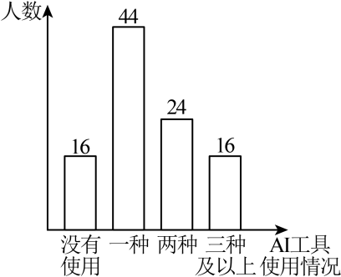
【答案】400
【分析】本题考查用样本频率估计总体频率．
【详解】解：由统计图可知该校学生中使用两种及以上AI工具的样本频率为
，
故1000名学生中使用两种及以上AI工具约有（人）．
20．（25-26九年级下·上海嘉定·期中）为增强学生网络常识及安全意识，某校举行了一次全校名学生参加的安全知识竞赛．从中随机抽取名学生的竞赛成绩进行分析，将竞赛成绩分成五个等级（，；；；），并根据分析结果绘制了如图所示不完整的频数分布直方图．请据此估计全校学生中竞赛成绩低于分的人数约有______名．
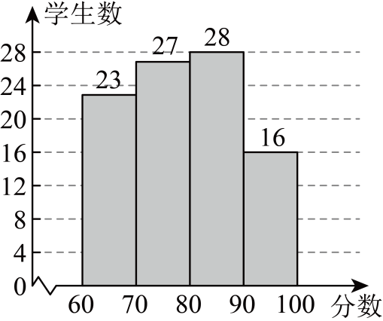
【答案】
【分析】根据抽查的人数和各组的频数求出的人数，利用样本百分比求出全校名学生中成绩低于分的人数．
【详解】解：由图可知有名，有名，有名，有名，
的人数为名，
全校名学生大约有名．
21．（2026·上海徐汇·二模）某校为了开设学生喜欢的美育课程，随机抽取了部分学生进行调查，要求学生从书法、国画、合唱、水彩画（分别记为、、、）这四个课程中选择一个自己最喜爱的课程，并将调查结果绘制成如下两张不完整的统计图．已知该校共有1000名学生，根据图中信息，请你估计选择“合唱”课程的学生大概有__________人．
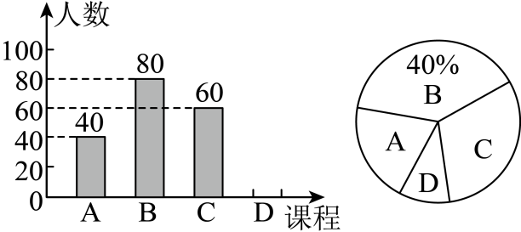
【答案】300
【分析】根据条形统计图可知B课程的人数，结合扇形统计图可知B课程的百分比，利用频数除以频率求出样本总容量，再计算C课程在样本中的频率，最后利用样本估计总体的思想计算全校选择“合唱”课程的学生人数．
【详解】解：调查人数有：人，
选择“合唱”课程的学生大概有人．
22．（2026·上海崇明·二模）为激发青少年崇尚科学，探索未知的热情，某校开展“逐梦科技强国”为主题的活动，随机抽取了200名学生的模型设计成绩（成绩为百分制，用表示），整理后将其分成如下四组：A：，B：，C：，D：，并将结果绘制成扇形统计图（如图所示）．如果该校学生共1200人，请估计全校模型设计成绩不低于80分的学生共有__________人．
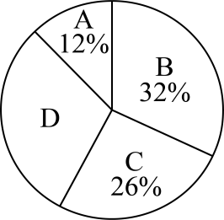
【答案】
【详解】解：，
（人），
故估计全校模型设计成绩不低于80分的学生共有人 ．
23．（2026·上海浦东新·二模）某学校对学生参与社团情况做了调查，并将调查的数据整理后绘制成如图所示的扇形统计图（每个学生只能参加一个社团）．如果参加编程社的学生有120人，那么参加绘画社的学生有_______人．
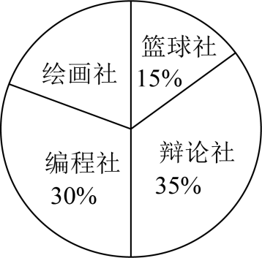
【答案】80
【分析】用参加编程社的学生人数除以扇形统计图中编程社的百分比可得总人数，再用总人数乘以绘画社人数百分比即可解答．
【详解】解：（人），
（人）．
∴参加绘画社的学生有80人．
24．（2026·上海奉贤·二模）为了解居民对小区新建绿化景观的满意程度，社区居委会随机调查了部分居民的意见（非常满意；较满意；一般；不满意；不清楚；五者任选其一）．根据调查情况进行统计，绘制了如图2所示的条形统计图．如果该小区常住居民约有人，那么对小区新建绿化景观“非常满意”的人数大约为___________人．
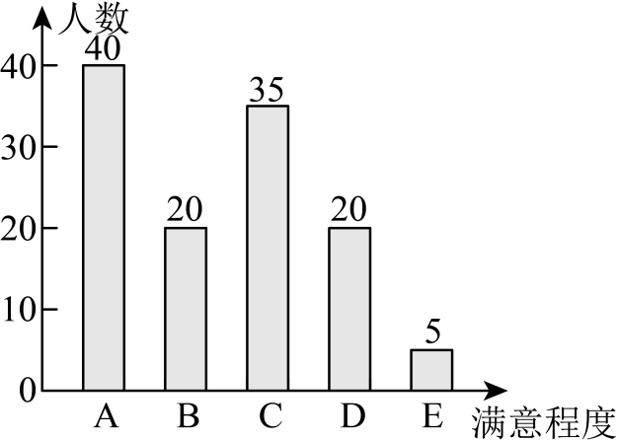
【答案】
【分析】本题主要考查了用样本估计总体的统计思想，同时涉及条形统计图的信息提取、频率的计算．先根据条形统计图求出调查的总人数，再求出“非常满意”的人数在样本中所占的比例，最后利用样本估计总体的思想，用小区常住居民总人数乘以该比例即可求解．
【详解】解：由条形统计图可知，本次调查的总人数为： （人） ，
其中对小区新建绿化景观“非常满意”（类）的人数为人，
所以“非常满意”的人数在样本中所占的比例为，
根据用样本估计总体的思想，该小区对小区新建绿化景观“非常满意”的人数大约为：．
25．（2026·上海闵行·二模）生活中很多瓶装矿泉水没有喝完便被扔掉，造成极大的浪费．为此数学兴趣小组对某次会议所发瓶装矿泉水的使用情况进行统计，大致可分为四种：I．全部喝完；Ⅱ．约；Ⅲ．约一半；Ⅳ．整瓶但基本未喝．同学们根据统计结果绘制如图所示的两个不完整的统计图，那么参加这次会议的人中矿泉水剩约一半的人数为____人．
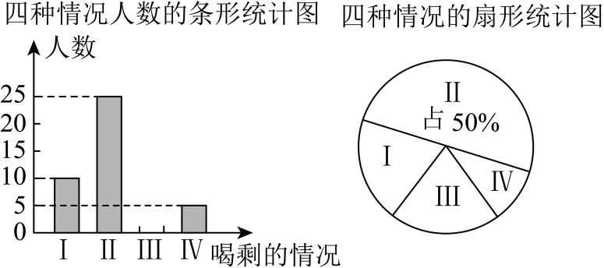
【答案】
10
【分析】根据样本推算总体后即可求解．
【详解】解：参加这次会议的有：（人），
则参加这次会议的人中矿泉水剩约一半的人数为：（人）．
26．（2026·上海黄浦·二模）社区食堂推出一种老年套餐，为了能更精准地备餐，食堂对社区内800名老人作调研，从中随机抽取了50名，就星期一到星期五的需求量进行了问卷调查，汇总整理得到下列统计表．根据调研结果，食堂在星期一到星期五总共大约需要备这种老年套餐_____份．
套餐需求量统计表
星期 | 星期一 | 星期二 | 星期三 | 星期四 | 星期五
数量 | 12 | 10 | 10 | 12 | 10

【答案】864
【分析】先计算抽取的样本中五天的总需求量，再根据样本容量与总体容量的比例，估算出总体五天的总需求量．
【详解】解：由题意可得，抽取的名老人五天的总需求量为：；
总体容量为，样本容量为，因此总需求量约为
．
27．（2026·上海松江·二模）为了解某年级学生每周课外阅读时长，随机抽取部分学生进行调查，并绘制了如图所示的频数分布直方图（每组数据含最小值，不含最大值）．如果该年级有600名学生，估计该年级平均每周阅读时长不少于6小时的学生约有______名．
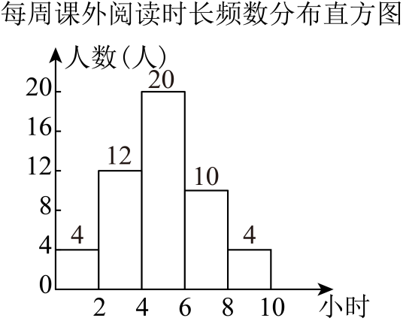
【答案】
【分析】先求出样本中平均每周阅读时长不少于小时的学生的频率，再用年级总人数乘以对应频率得到估计结果．
【详解】解：由频数分布直方图可得，抽取的样本容量为：
样本中平均每周阅读时长不少于小时的学生频数为：（人）
样本中对应频率为：
因此估计该年级符合条件的学生人数为：（人）．
28．（2026·上海虹口·二模）如图，已知小明调查了团队中每位同学最喜欢的颜色（每人只能选择一种颜色），并绘制了不完整的扇形统计图和条形统计图，那么喜欢黄色的同学有______人．
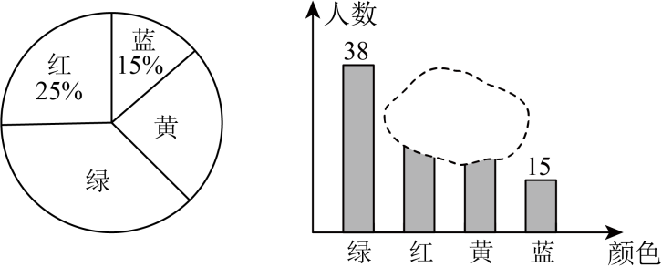
【答案】
【分析】根据条形统计图和扇形统计图中蓝色部分的数据求出调查的总人数，再计算出红色部分的人数，最后用总人数减去绿、红、蓝三部分的人数即可得出喜欢黄色的人数．
【详解】解：由统计图可知，喜欢蓝色的有人，占总人数的，则调查的总人数为（人）．
喜欢红色的人数为（人）．
喜欢黄色的人数为（人）．

随机事件与概率
考点4

一、单选题
29．（2026·上海虹口·二模）一只不透明的袋子中，装有3个白球和若干个红球，这些球除颜色外都相同，如果搅匀后从中任意摸出一个球，摸到白球的概率为，那么红球的个数是（ ）
A．2 B．3 C．4 D．5
【答案】A
【分析】设红球个数为，根据摸到白球的概率列方程求解即可．
【详解】解：设红球的个数为，则袋子中总球数为个，
∵摸到白球的概率等于白球个数除以总球数，已知摸到白球的概率为，
∴可得方程，
解得，经检验，是原方程的解，
∴红球的个数为2．
30．（2026·上海浦东新·二模）一个不透明的袋子里装有4个红球、3个白球和2个蓝球，这些球只有颜色不同，随机从中摸出一个球，要使摸到红球的概率为，以下方法不可行的是（ ）
A．往袋中放入一个红球 B．往袋中放入一个绿球
C．从袋中取出一个蓝球 D．从袋中取出一个白球
【答案】B
【分析】先计算原有红球数和总球数，再根据概率公式，分别计算各选项操作后摸到红球的概率，判断是否等于，即可得到答案．
【详解】解：原有红球个，总球数为，摸到红球概率为，即，对各选项逐一验证：
A、∵放入1个红球后，红球数为，总球数为，∴，方法可行；
B、∵放入1个绿球后，红球数为，总球数为，∴，方法不可行；
C、∵取出1个蓝球后，红球数为，总球数为，∴，方法可行；
D、∵取出1个白球后，红球数为，总球数为，∴，方法可行；
因此方法不可行的是B．

二、填空题
31．（2026·上海闵行·二模）从，，这三个数中随机抽取其中的两个数，分别记作和．如果点的坐标为，那么点在第二象限内的概率是____．
【答案】
【分析】本题考查概率的计算，先列举出所有等可能的结果，再根据第二象限内点的坐标特征找出符合条件的结果，最后利用概率公式求解即可．
【详解】解：根据题意，列举所有等可能的点，共有种等可能的结果，
分别为：，，，，，，
第二象限内点的坐标特征为横坐标小于，纵坐标大于，
符合该特征的点有个，分别为，，
根据概率公式可得点在第二象限内的概率为．
32．（2026·上海金山·二模）在如图所示的月历表中任取1天，恰好这一天是星期日的概率是__________．
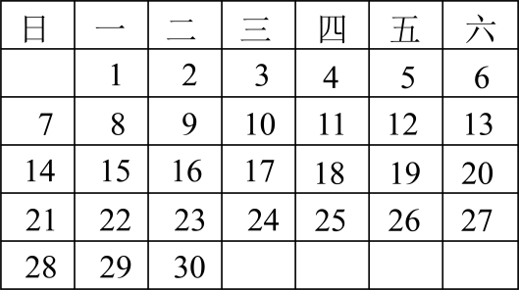
【答案】
【分析】首先根据月历表确定该月的总天数，然后统计出其中是星期日的天数，最后根据概率公式求解即可．
【详解】解：由图可知，该月历表中显示的日期从1号到30号，共有30天，
观察月历表可知，星期日的日期分别为7号，14号，21号，28号，共有4天，
则恰好这一天是星期日的概率为．
33．（2026·上海静安·二模）某十人小队进行一项抽奖活动，共准备了10张奖券，奖券上标的数字分别为：10，20，30，40，50，60，70，80，90，100，规定每人抽一张奖券，如果抽到的数字正好等于某一个正多边形中心角的度数，那么这位同学有奖．请写出第一个上去抽奖的同学中奖的概率是______．
【答案】
【分析】本题先根据正多边形中心角的性质找出所有中奖的奖券数量，再利用概率公式计算中奖概率．
【详解】解：设正多边形的边数为，由正多边形的性质可知，任意正多边形的中心角和为，
因此每个中心角的度数为，其中为不小于的正整数．
若奖券上的数字是某正多边形的中心角度数，则为不小于的正整数，依次判断10个数字：
当时，，符合条件；
当时，，符合条件；
当时，，符合条件；
当时，，符合条件；
当时， ，不符合条件；
当时，，符合条件；
当时， ，不符合条件；
当时， ，不符合条件；
当时，，符合条件；
当时， ，不符合条件．
因此符合条件的结果共有种，所有可能的抽取结果共种，根据概率公式可得：
P（中奖）
34．（2026·上海宝山·二模）在一个不透明的袋子里装有5个绿球、2个黄球和若干个红球，这些球除颜色不同外无其他差别．每次从袋子里摸出一个球记录下颜色后再放回，经过大量的重复试验，发现摸到红球的频率稳定在0.3，则袋中红球的个数是______．
【答案】
3
【分析】根据大量重复试验中频率的稳定值为概率，结合概率公式设未知数列方程求解即可．
【详解】解：设袋中红球有个，根据题意得
整理得
解得
经检验是原分式方程的解，符合题意，
所以袋中红球的个数是．
35．（25-26九年级下·上海杨浦·期中）九年级（1）班羽毛球小组共有4名队员，其中两名男生，两名女生．从中随机选取两人，恰好能组成一组混双搭档的概率是______．
【答案】
【分析】根据题意列出所有等可能结果，再找出恰好组成混双搭档的结果，结合概率公式计算即可．
【详解】解：记两名男生分别为男1，男2，两名女生分别为女1，女2，
列表如下：
 | 男1 | 男2 | 女1 | 女2
男1 |  | （男1，男2） | （男1，女1） | （男1，女2）
男2 | （男2，男1） |  | （男2，女1） | （男2，女2）
女1 | （女1，男1） | （女1，男2） |  | （女1，女2）
女2 | （女2，男1） | （女2，男2） | （女2，女1）
可得共有种等可能的结果，其中恰好能组成混双搭档（一男一女）的结果有种，
根据概率公式可得，恰好能组成一组混双搭档的概率为.
36．（2026·上海黄浦·二模）现有4张卡片，上面分别标记着3、4、5、6，从中随机抽取2张，将上面标记的两个数分别作为分子和分母，所得分数是最简分数的概率是_____．
【答案】
【分析】先列举出所有等可能的结果，再找出符合“所得分数是最简分数”条件的结果数，最后根据概率公式计算概率．
【详解】解：根据题意，从中随机抽取张，将两个数分别作为分子和分母，所有等可能的结果为：
,,,,,,,,,,,，共种等可能的结果．
其中是最简分数的结果为:,,,,,,,，共种．
根据概率公式可得，所得分数是最简分数的概率为.
37．（25-26九年级下·上海长宁·期中）已知线段，，从，，，，5这五个数中任意选取一个数作为线段c的长度，那么，，是某直角三角形三边的长度的概率是________．
【答案】/
【分析】分类讨论，根据勾股定理求得的值，进而根据概率公式，即可求解．
【详解】解：∵，，
∴线段a，b，c组成直角三角形时，
当为斜边时，
当为斜边时，
∴，，，，5这五个数中任意选取一个数作为线段c的长度，，，是某直角三角形三边的长度的概率是．

用列举法求概率
考点5

一、填空题
38．（2026·上海普陀·二模）有3张分别写有数字2、3、5的卡片，如果从这三张卡片中任意抽取两张卡片，卡片上的数字的积恰好为偶数的概率是________．
【答案】
【分析】先列出从三张卡片中任抽两张的所有等可能结果，再统计积为偶数的结果数，利用概率公式计算所求概率．
【详解】解：从三张卡片中任意抽取两张，所有等可能的结果如下：
1．抽取数字2和3，积为，是偶数；
2．抽取数字2和5，积为，是偶数；
3．抽取数字3和5，积为，是奇数；
可得共有种等可能的结果，其中积为偶数的结果有种，
∴卡片上的数字的积恰好为偶数的概率是．
39．（2026·上海崇明·二模）在一个平衡的天平左、右两端托盘上，分别放置质量为和的物品后，天平倾斜（如图所示），现从质量为，，的三件物品中，随机选取两件放置在天平的左端托盘上，则天平恢复平衡的概率为__________．
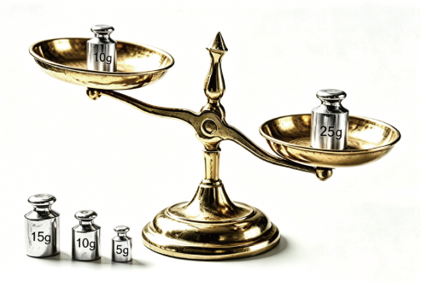
【答案】
【分析】通过画树状图或列表罗列出所有等可能的情况，再从中找出符合条件的情况数，最后利用概率公式求解即可．
【详解】解：要使天平恢复平衡，选取的两件物品质量为，
列表如下：
/
/
/
共有6种可能的结果，使天平恢复平衡的有2种，
天平恢复平衡的概率为：
40．（2026·上海徐汇·二模）商场抽奖箱里三个完全一样的小球里面装着小纸条，其中两个写着“谢谢参与”，一个写着“小礼品一份”．某顾客随机摸出两个小球，都是“谢谢参与”的概率是___________．
【答案】
【分析】先列举出随机摸出两个小球的所有等可能结果，再找出两个都是“谢谢参与”的结果数，根据概率公式计算即可．
【详解】解：记两个写有“谢谢参与”的小球为，，写有“小礼品一份”的小球为
随机摸出两个小球，所有等可能的结果为：，，，共种
其中两个都是“谢谢参与”的结果有种，即
根据概率公式可得所求概率为．
41．（2026·上海奉贤·二模）某公园有、、三个入口，甲、乙两名游客各自随机选择一个入口进入，如果选择每一个入口的可能性都相同，那么甲、乙两人恰好都从入口进入的概率是___________
【答案】
【分析】本题考查了列表法或树状图法求概率、概率公式，先确定所有等可能的结果总数，再找出满足条件的结果数，代入概率公式计算即可．
【详解】解：列表如下：
由表可知，甲选择入口共有3种等可能结果，乙选择入口也有3种等可能结果，因此所有等可能的结果总数为种，其中甲、乙两人恰好都从入口进入的结果只有种，根据概率公式可得，所求概率为．
42．（2026·上海松江·二模）现有三张卡片，上面分别写着2、3、6，随机选择其中的两张，较大数能被较小数整除的概率是_______．
【答案】
【分析】先列举出随机抽取两张卡片所有等可能的结果. 再找出其中满足较大数能被较小数整除的结果个数. 最后根据概率公式计算即可．
【详解】解：根据题意，从写有，，的三张卡片中随机抽取两张，所有等可能的结果为：，，，共种等可能的结果，
其中较大数能被较小数整除的结果有：，，共种，
根据概率公式，可得所求概率为．
43．（2026·上海青浦·二模）在一个不透明的布袋中有2个红球和1个白球，它们除颜色外其他都相同，如果从布袋里随机摸出两个球，那么所摸到两个球恰好是一红一白球的概率为______．
【答案】
【分析】列表得出所有等可能结果，从中找到符合条件的结果数，再根据概率公式求解即可．
【详解】解：列表如下：
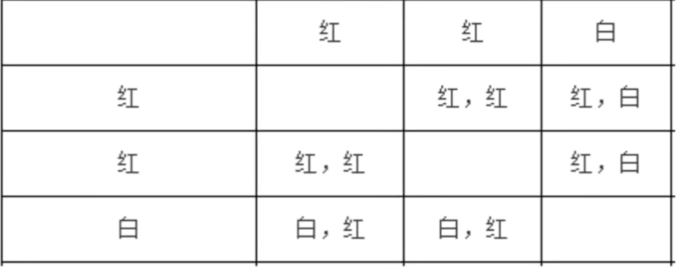
由表知，共有6种等可能结果，其中所摸到两个球恰好是一红一白球的有4种结果，
∴所摸到两个球恰好是一红一白球的概率为4÷6=，
故答案为：．
【点睛】此题考查的是用列表法或树状图法求概率．列表法可以不重复不遗漏的列出所有可能的结果，适合于两步完成的事件；树状图法适合两步或两步以上完成的事件；解题时要注意此题是放回实验还是不放回实验．用到的知识点为：概率＝所求情况数与总情况数之比．
44．（2026·上海嘉定·二模）一个不透明的盒子中放入四张卡片，每张卡片上都写有一个数字，分别是-2，-1，0，1．卡片除数字不同外其它均相同，从中随机抽取两张卡片，抽取的两张卡片上数字之积为负数的概率是______．
【答案】
【分析】画树状图展示所有12种等可能的结果数，再找出抽取的两张卡片上数字之积为负数的结果数，然后根据概率公式求解．
【详解】画树状图如下：
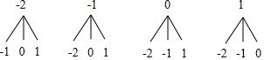
由树状图可知共有12种等可能结果，其中抽取的两张卡片上数字之积为负数的结果有4种，
所以抽取的两张卡片上数字之积为负数的概率为，
故答案为．
【点睛】本题考查的是用列表法或画树状图法求概率．列表法或画树状图法可以不重复不遗漏的列出所有可能的结果，列表法适合于两步完成的事件，树状图法适合两步或两步以上完成的事件．注意概率=所求情况数与总情况数之比．

